Здравствуйте, уважаемые студенты 17 группы!
Предлагаю задание по истории для выполнения в дистанционном формате. Выполнение заданий обязательно для всех студентов, в том числе и тех, кто находится на ИУП. От выполнения заданий освобождаются только те студенты, которые имеют перезачет по данной дисциплине. Для успешного выполнения заданий необходимо внимательно читать инструкции, которые я буду выкладывать.
Инструкция №1
1) Ознакомиться с материалом по теме "Внутренняя и внешняя политика Екатерины II»
2) Екатерина II Великая. Приставка к имени неоднозначно оценивалась современниками императрицы. И сегодня споры среди историков не утихают. Внимательно изучите материал, если будет необходимость, обратитесь к дополнительной информации в Интернет ресурсах. Напишите сочинение-рассуждение на тему «Достойна ли Екатерина II называться Великой?» Если да, то объясните почему, за какие заслуги. Если считаете, что нет, то тоже обоснуйте свой ответ.
3)Изучить тему «Восстание под предводительством Е.И.Пугачева и его значение»
Каковы причины восстания? Что это было: крестьянский бунт или полномасштабная гражданская война? Свои мысли, выводы, мнения напишите в тетрадь.
Тетради с выполненными заданиями сдать на проверку 24 марта 2021г.

Внутренняя и внешняя политики
Екатерины II Великой
во время её правления Российской Империей 1762-1796

Внутренняя политика — просвещенный абсолютизм
Внутренняя политика Екатерины II многими ассоциируется с внедрением идей «просвещенного абсолютизма». Для того, чтобы выяснить, как Екатерина II понимала цели и сущность просвещённого абсолютизма, стоит обратиться к созданному ею «Наказу» Уложенной комиссии – этот документ разрабатывался на протяжении двух лет, под воздействием трудов таких европейских просветителей, как Д’ Аламбер, Дидро, Монтескье и Беккариа. Сама императрица не скрывала авторства большей части идей данного труда, отмечая, что взяла лучшее из трудов западных просветителей и адаптировала под реалии общества Российской Империи
Императрица не во всём следовала данной идеологии. Вопреки идеям Вольтера и Дидро, утверждавших свободу и равенство всех людей, императрица лишь ужесточила положение крепостного крестьянства, отобрав у них и без того немногие права. Нижеприведенная хронологическая таблица кратко отображает обобщенные пункты проводимой Екатериной Великой внутренней политики.

Таблица «внутренняя политика Екатерины Великой»
Год | Что произошло
1762 | Государственный переворот, свержение мужа Петра III. Издание манифеста, позволяющего всем иностранцам переселяться в Российскую Империю. (переселялись преимущественно немцы)
1763 | Реформа Сената.  Запрет свободного обмена серебряных денег на медные
1764 | Секуляризация церковных земель и имущества
1765 | Разрешила дворянам ссылать своих крепостных не только в Сибирь, но и на каторгу.  Гонения на старообрядцев, разграбление и разрушение их храмов и поселений.  Разрешила немецкому историку Шлёцеру доступ к историческим архивам, вопреки предостережениям Ломоносова.
1766-67 | Созыв Уложенной комиссии.  Издание «Наказа» Екатерины II.  Запрет крестьянам подавать жалобы на помещиков.
1768 | Первый выпуск ассигнаций (бумажных денег) в истории российской государственности.  Ввод обязательного оспопрививания (с целью продвижения идеи первую прививку сделали самой Екатерине II)
1771 | Чума и последующий бунт в Москве.
1773 | Масштабное крестьянское восстание Пугачёва («крестьянская война», подавлена в 1775)
1775 | Губернская реформа и ликвидация Запорожской Сечи.  Кустарное производство разрешено открывать без специального дозволения (манифест о свободе предпринимательства).
1777 | Основание Ставрополя. Освоение предкавказья.
1782 | Комиссия по учреждению народных училищ.  Введение Управ Благочиния.
1783 | Законодательное введение крепостного права на территории Малороссии.  Основание Севастополя в присоединенном Крымском Ханстве.  Вторичное (первый раз при Петре I) учреждение Академии наук.
1785 | Издание «Жалованной грамоты городам» и «Грамоты на права, вольности и преимущества благородного дворянства». Окончательное закрепление полученных ранее и предоставление новых привилегий дворянам и купцам.
1789 | Арест Радищева за издание книги «Путешествие из Петербурга в Москву
1791 | Установила черту оседлости для иудеев, изгнанных при императрице Елизавете.
1792 | Арест Новикова (известный литератор и издатель 748 книг) личным указом Екатерины II
1795 | Основание Одессы в Новороссии
1796 | Введение крепостного права в Новороссии

Внешняя политика
кратко
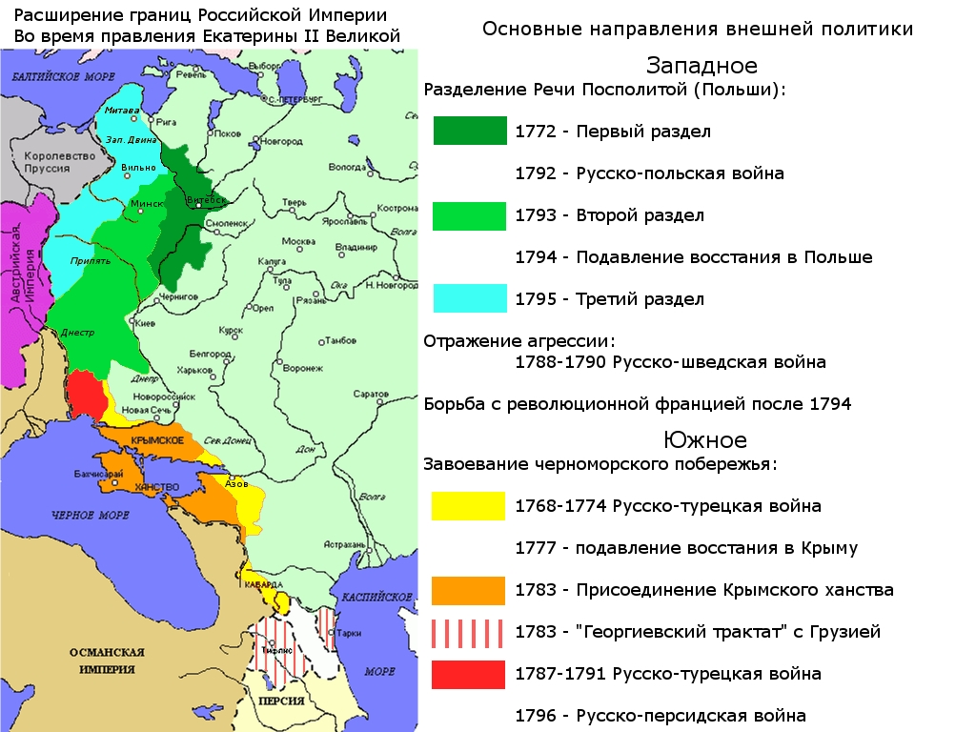Карта — Россия завоевывает новые территории при Екатерине II
В таблице кратко представлены ключевые моменты внешней политики Екатерины II, которая за свои 37 лет правления смогла существенно расширить границы Российской Империи, заложив основы влияния в черноморском, азовском, кавказском регионах и приступила к освоению Аляски. Часть её планов, например, «Греческий проект», так и не воплотились в жизнь, а участие в разделах Речи Посполитой некоторые историки и потомки императрицы открыто критиковали, утверждая, что это противоречит идеям просвещения и гуманизма.

Таблица «внешняя политика Екатерины Великой»
Год/событие | Результат
1764 – Нормализация отношений с Пруссией и подписание союзного договора. | Заложена основа последующему образованию «Северной системы» — объединению Англии, Швеции, Пруссии, России и Дании против набирающих силу Австрии и Франции
1768 – Начало русско-польской войны (1768-1772) | Часть польской знати было возмущено вмешательством России во внутренние дела Речи Посполитой и объявило войну польскому королю А. Понятовскому — ставленнику Екатерины II. Российские войска были введены на территорию Польши для поддержки
1768 – Начало русско-турецкой войны (1768-1774) | Турецкий султан обвинил Российскую Империю в нарушении государственных границ и объявил войну.
1770 – Захват Азова и Таганрога | Эти ключевые позиции в первой русско-турецкой войне обеспечили дальнейший успех в Крыму.
1771 – Поход в Крымское Ханство | Место крымского хана занимает русский ставленник – Сахиб Гирей
1772 – Окончание русско-польской войны (1768-1772) и Первый раздел Речи Посполитой | Расширение Российской Империи за счёт присоединения части латвийских земель и Восточной Белоруссии.
1774 – Окончание русско-турецкой войны (1768-1774) | В результате заключения Кючук-Кайнарджийского мира Российская Империя обрела протекторат над Крымским Ханством и получила два важных порта в Черном Море.
1777 – Подавление Суворовым попытки восстания в Крыму | Признание Турцией русского ставленника на посту крымского хана – Шахин Гирея
1779 – Посредничество России в регулировании «войны за Баварское наследство» | Положена основа будущему союзу с Австрией
1780 – Принятие декларации о «вооруженном нейтралитете» | Союз с европейскими державами с целью защиты судоходства во время войн за независимость североамериканских колоний.
1782 – Подписание договора «греческий проект» с Австрией | Планирование будущего раздела Балкан и возрождения Византийской Империи
1783 – Манифест о присоединении Крымского Ханства к Российской Империи | После подавления Восстания против Шахин Гирея был закреплен статус постоянного присутствия и влияния на территории Черного моря – начато строительство черноморского флота.
1783 – Подписание «Георгиевского трактата» с Грузией | Усиление влияния в кавказском регионе
1787 – Начало русско-турецкой войны (1787-1791) | Защита ранее приобретенных территорий
1788 – Начало русско-шведской войны (1788-1790) | Защита ранее приобретенных территорий
1790 – Окончание русско-шведской войны (1788-1790) | После блокировки шведской эскадры в Выборгской бухте и заключения Верельского мира границы остались в прежних пределах.
1790 – Взятие Измаила Суворовым | Одна из ключевых побед во второй турецкой компании
1792 – Окончание русско-турецкой войны (1787-1792) | Ясский мир закрепляет позиции Российской Империи в черноморском регионе и отодвигает границу до Днестра.
1792 – Вторая русско-польская война (1792) | Екатерина II пришла на помощь польско-литовским феодалам выступающим против принятой в Речи Посполитой конституции 3 мая 1791 года. Спустя полгода после победы над сторонниками конституции был организован Гродненский Сейм на котором объявили о втором разделе Речи Посполитой
1793 – Второй раздел Речи Посполитой | После подкупа польского короля Станислава Понятовского Россия получает центральную Белоруссию и Новороссию
1794 – Подавление Суворовым восстания Костюшко в Польше | Подготовка почвы к третьему разделу Польши.
1795 – Третий раздел Речи Посполитой | Россия получает Волынь, герцогство Курляндское, западную Белоруссию и Литву.
1796 – Русско-персидская война | Выполнение условий «Георгиевского трактата» — усиление позиций в кавказском регионе.

Итоги и результаты эпохи правления Екатерины II Великой

В социальной сфере:
• Упорядочивание и систематизация функций административных и судебных институтов. Разделение территории не по объему, а по численности населения. Разграничение ответственности управляющих должностей.
• Закладывание основы общественной образовательной системы и женского образования.
• Закрепление за дворянами ранее предоставленных привилегий и окончательное закрепощение крестьян – запрещены жалобы на хозяев, помещикам разрешили ссылать крестьян на каторгу.

Итоги и результаты церковной реформы Екатерины II
- Упразднено 567 из 954 монастырей.
- 9 млн. га земли перестали быть монастырской и церковной собственностью и были переданы Коллегии экономии.
- Около 1 млн податных душ (здоровое мужское население, вместе с детьми и женщинами — около 2 млн.) больше не принадлежало монастырям и перешло под налогообложение государством в 1,5 рубля оклада — из этих денег и финансировалась церковь, напрямую государством.
- Ликвидирована способность церкви к самостоятельному существованию.
Церковная реформа Екатерины II поставила окончательную точку в многовековом споре русских патриархов и российских монархов. Последних заботило то, что огромные церковные угодья не облагались налогами и не могли быть использованы для нужд государства. Теперь, после проведения реформы, настоятели заботились о вопросах содержания храмов, а часть земель передавалась в руки крестьян, которые до этого на ней же и работали.
Ключевые элементы политики просвещенного абсолютизма:
- Обеспечение повышения уровня жизни граждан – развитие медицины, науки, различных искусств, внедрение новых технологий.
- Увеличение грамотности – развитие и популяризация общественного образования.
- Передача части управленческих функций представителям общества — введение выборности судейских и административных должностей.
- Экономический либерализм – снижение налогов, отмена монопольных прав лиц или организаций на добычу, производство и торговлю какими-либо товарами и ресурсами.
- Равенство перед законом – одинаковые наказания и поощрения для всех граждан, вне зависимости от сословного происхождения, наличия связей или занимаемой должности.

Основные положения:
- Самодержавие – единственная и наилучшая форма правления для Российской Империи
- Общество разделено «естественным образом» на тех, кто правит (император + дворяне) и тех, кем правят (все остальные).
- Закон должен главенствовать в государстве и одинаково применяться ко всем его гражданам. Законов не должно быть много, они должны быть неизменны и просты
- в понимании.

- Свобода – это право делать все, что не запрещено законом. Абсолютная власть монарха не отнимает у людей свободу, а лишь направляет их для достижения общего блага.
- Государь обязан заботиться о своих подданных – повышать их образованность, способствовать развитию медицины, искусств и науки.
Несмотря на кажущуюся возвышенность описанных предложений, в реальности большая часть реформ не просто не коснулась крестьянства (составляющего около 90% населения Российской Империи), а даже ухудшила его положение. Часть преобразований носили популистский характер, служили с целью представления императрицы в максимально благожелательном виде для иностранных монархов и деятелей.

Емельян Пугачев
и Екатерина II Великая
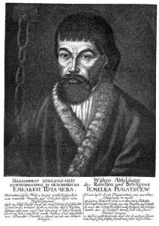Емельян Пугачёв, предполагаемый портрет
Екатерина II назвала восстание под предводительством Емельяна Пугачева «ужасом XVIII столетия». Один из крупнейших гражданских вооруженных конфликтов помешал России добиться лучших результатов в войне против Турции. Исторические источники по-разному трактуют отношение к личности Пугачева со стороны казачества и простых крестьян. Одни утверждают, что люди в захваченных повстанцами городах с восторгом принимали армию Емельяна Ивановича как освободителей от гнета царского режима и дворянства. Согласно другим источникам, на счету объединенных крестьянско-казацких сил тысячи невинного загубленных людей и огромное количество кровавых расправ.

Жизнь Пугачева до восстания
Место рождения Емельяна Ивановича Пугачева – станица Зимовейская на Дону (находится на территории современной Волгоградской области). Точная дата его рождения не известна. На допросах 1774 года Пугачев заявил, что ему пошел 33-й год, из чего можно сделать предположение, что родился он в 1742 году. В отличие от большинства своих соседей, поддерживающих староверов, семья Пугачева исповедовала православие. В возрасте 18 лет Емельян поступил на военную службу, где сразу стал участником кампании против Пруссии, более известной как Семилетняя война.
Следующим испытанием для Пугачева стала русско-турецкая война, начавшаяся в 1768 году. В 1770 году он подал прошение об отставке по причине заболевания, однако ему было отказано и рекомендовано подлечиться в домашних условиях.
Вместо этого Емельян поехал в Таганрог навестить сестру и зятя, мечтавшего покинуть службу, поскольку тот был категорически не согласен с ее условиями. Пугачев оказал зятю помощь в подготовке побега, но во время последовавших за его провалом допросов он дал показания против него, обвинив в организации военного преступления.
Пугачев вынужден был ретироваться на Терек, где базировались силы волжского и донского казачества. Затем он планировал ехать в Петербург для подачи особого прошения членам Военной коллегии. По пути его задержали и обвинили в побеге, однако Емельян сумел снова сбежать из-под стражи. После побега он присоединился к следовавшим в Польшу раскольникам, подсказавшим ему способ на легальных основаниях передвигаться по территориям, принадлежащим Российской Империи. Для этого Пугачеву стоило назвать себя старообрядцем, который возвращается из польских земель для проживания в Оренбурге.
Проделав рекомендованные раскольниками манипуляции, Пугачев сумел разжиться новым паспортом и отправился на Иргиз в Мечетную слободу. Здесь ему довелось близко сойтись с представителями яицкого казачества, уже поднимавшими восстание, и впервые выдать себя за Петра III. Поскольку Емельяну Ивановичу довелось побывать во многих местах, включая заграничные командировки, и служить у разных генералов и офицеров, он обладал весьма широким кругозором, и не был похож на типичного душегуба. Поэтому легенда о том, что он является пропавшим без вести Петром III, была в дальнейшем безоговорочно принята простым народом.

Причины, подтолкнувшие Пугачева к участию в восстании
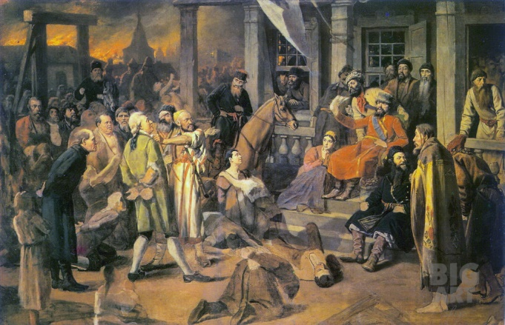
Пугачев, поначалу выдававший себя за Петра Федоровича, и овеянный ореолом таинственности, стал выразителем народного мнения, и на определенный период занял лидерскую позицию, на время приблизив крестьян к мечте о демократическом обществе. В планах Емельяна Ивановича было создание мощного вооруженного формирования, способного проложить дорогу в свободные земли Закубанья. Большинство соратников, таких как Кожевников, Караваев, Мясников и Шигаев, поддержали легенду, согласно которой их предводитель являлся незаконно сверженным Петром III.

Суд Пугачёва
Худ. В.Г. Перов

Идеалом Пугачева было свободное крестьянско-казацкое царство, которое будет возглавляться обычным мужиком в статусе монарха. Многие взгляды бунтаря нашли горячую поддержку в сердцах подавленных крестьян и недовольных казаков. Татары и калмыки, недовольные политикой царского режима, были воодушевлены обещаниями императора-самозванца о прощении всех долгов и крупном жаловании, включающим денежные средства, хлебный провиант и земельные угодья. Внутренняя политика Екатерины II была сосредоточена на поддержку правящего класса — дворянства, неудивительно что большая часть законодательных изменений императрицы были негативно встречены народом.
Поскольку императрица не сумела усмирить бесчинствующих помещиков, издевавшихся над крестьянами, терпение последних стало постепенно подходить к концу. Екатерина II ответила на негодование народных масс следующими словами:
«Если мы не согласимся на уменьшение жестокостей и изменение нестерпимого положения крепостных, они против воли сами ее возьмут».
Необходимо добавить, что на протяжении XVIII столетия у яицких казаков отнимались вольности и привилегии за малейшие провинности. Царский указ о введении монополии на соль также повлиял на гнев людских масс.

Почему Пугачев выдавал себя за Петра III

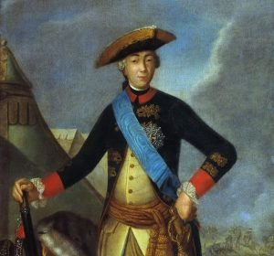
Портрет Императора Петра III

В XVII-XVIII столетиях была сильна вера народа в настоящих царей, лишенных законного трона из-за происков бояр и придворных интриг. О Петре III, свергнутым в результате переворота 1762 года и погибшим при странных обстоятельствах в поселке Ропша, еще долго ходили слухи в народе, утверждавшие, что император жив и ждет своего триумфального возвращения на престол. К примеру, весьма распространенным был слух о том, что Петра выкрали из дворца, а вместо него похоронили солдата-двойника. С той поры цесаревич был идеализирован и противопоставлен сподвижникам Елизаветы Петровны.
Ряд мероприятий, реализованных в период царствования Петра III, мог создать в глазах определенной прослойки трудового народа видимость заботы о нем. Сюда можно отнести секуляризацию земель церкви с последующей передачей угодий бывшим крестьянам, служившим при монастырях, а также запрет для предпринимателей на покупку к заводам крестьян с земельными уделами.
Во время своего пребывания в Яицком городке в ноябре 1772 года, Пугачев объявил, что именно он является государем, выжившим под Петербургом, и скрывающимся от многочисленных недоброжелателей. Согласно рассказу Пугачева, выдающему себя за Петра, тот спасался бегством в польских и египетских землях, после чего явился на Яик для отмщения обидчикам.
В период первых допросов Пугачев утверждал, что идею выдать себя за погибшего царя внушили ему раскольники Филарет, Кожевников и Коровка. Пробыв неделю в Яицком, Емельян в компании Филиппова поехал в Мечетную. Однако во время этого путешествия Филиппов принял решение сдаться властям. Пугачев был арестован и отправлен в Казань сразу после кратковременного пребывания в провинциальной симбирской канцелярии. Когда допросы Пугачева были проведены, он был переведен в так называемые «черные тюрьмы», где выдал себя за раскольника, и написал письмо Филарету, прибывшему в Казань для заказа икон. В нем Емельян просил помощи и защиты, однако Филарет так и не сумел оказать ему какой-либо ощутимой поддержки.
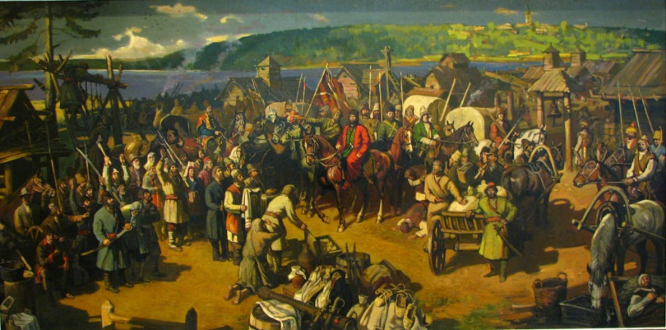
«Пугачёв на Ижевском железоковальном заводе в 1774 г.»
Белых В.Л.

Окончание восстания

Невзирая на свои очевидные организаторские таланты, Пугачев сумел допустить несколько серьезных ошибок в своей стратегии. Поэтому, несмотря на захват оружейных заводов и обширных территорий от Западной Сибири до низовий Волги, атаман оставил ряд укреплений в Поволжье, которые и стали плацдармом, откуда правительственные войска нанесли сокрушительный удар по силам мятежников. Летом 1774 года под Царицыном казаки были разбиты армией, которой руководил Михельсон. Творогов, Федулев, Чумаков и другие соратники Пугачева предали его за сумму в 100 000 рублей, и тот был арестован в заволжской степи неподалеку от русла реки Большой Узень.
На этом восстание было окончено, а его предводитель помещен в клетку, разогнуться в полный рост в которой не представлялось возможным. Конвоировал Пугачева лично Александр Суворов, доставивший пленника в Москву. Дело о самозванце и его приспешниках было направлено на рассмотрение закрытого суда Сената, согласовывавшего списки приговоренных к смертной казни с Екатериной II. Некоторые сподвижники атамана, включая Торнова, Подурова, Шигаева и Перфильева, были также приговорены к четвертованию.

Казнь Емельяна Пугачева

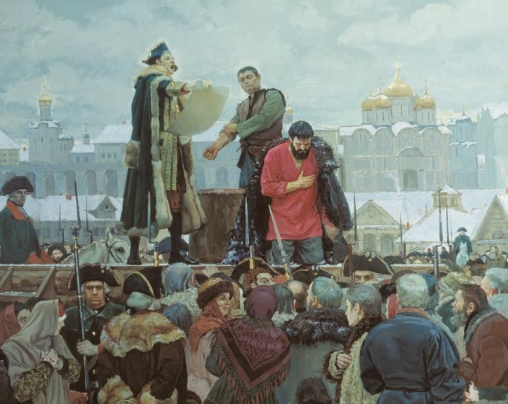
Казнь Пугачева состоялась в январе 1775 года на Болотной площади Москвы. Кровавая расправа над бунтовщиками получила самое широкое анонсирование, благодаря чему несмотря на сильный мороз на месте казни собралось огромное количество зевак. Предводитель мятежных казаков смиренно принял приговор властей, и после допроса был причащен священником, не проронив в момент казни ни единого слова. По отзывам присутствовавших людей, Пугачев находился в оцепеневшем состоянии, однако держался с большим достоинством.

Казнь Емельяна Пугачёва

Во время, пока смутьяна везли мимо собравшейся на площади толпы, тот неоднократно кланялся людям, пришедшим взглянуть на мучения лидера народного восстания. Когда приговоренного возвели на эшафот в сопровождении его ближайшего соратника Перфильева, туда же поднялись палачи, судебные приставы, чиновники и священники. В момент зачитывания обвинительного приговора Пугачев молча перекрестился и произнес беззвучную молитву. Последними его словами, обращенными к собравшимся, была фраза:
«Прости, народ православный, отпусти мне, в чем я согрубил перед тобою».
Палачи избавили Емельяна Ивановича от тулупа, малинового полукафтана и других предметов одежды. Когда палач держал окровавленную голову бунтовщика в руках, Пугачев совершил последний всплеск руками, который ввел всех присутствующих в замешательство. Из уст обер-полицмейстера Архарова, накинувшегося на палача с кулаками за несоблюдение предписанного договора, прозвучала фраза:
«Руби руки скорей».
Далее от обезглавленного тела были отсечены конечности (при четвертовании они отрубались в первую очередь). Многие современники уверены, что смягчить условия казни повелела сама Екатерина II.

Крестьянское восстание и Екатерина II
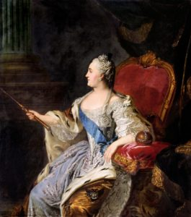
Екатерина II,
Худ. Рокотов, 1774 г
Правящая верхушка Российской Империи была серьезно напугана разразившейся крестьянской войной, поэтому Екатерине II пришлось пойти на ряд крайних мер, предпринятых для искоренения в народе памяти о бунтовщиках.
Родную станицу Емельяна Ивановича перенесли в другую местность и переименовали в Потемкинскую. Реку Яик назвали Уралом, а представителей яицкого казачества стали величать уральскими. Запорожскую Сечь расформировали полностью по причине ее большой опасности для Российского государства.
При допросах Пугачева, которыми руководил лично Степан Шешковский, главный секретарь Тайной экспедиции, Екатерина II интересовалась у следствия главным образом вопросом, сам ли Емельян решил выдать себя за Петра III, или пошел на данный шаг по чьему-то совету. В июне 1774 года яицкую секретную комиссию возглавил генерал-майор Потемкин, осенью того же года зачинщиков вооруженного восстания перевели в Москву для проведения дальнейших следственных действий. В результате допросов Потемкиным Пугачев вынужден был оговорить себя и других участников, признавшись в некоем «раскольническом заговоре». Однако данная информация впоследствии не подтвердилась, и следствие было завершено.

Емельян Пугачев в глазах современников
Александр Суворов, конвоировавший Пугачева, отзывался о казаке, как о хорошем солдате, который знает толк в военной науке, а также как о человеке, обладавшим превосходной выдержкой и достоинством. Многие люди, удостоенные личной аудиенции Емельяна Ивановича, рассказывали о том, что самозванец, выдающий себя за Петра Федоровича, указывая на портрет, на котором был изображен великий князь, приговаривал:
«Жаль мне Павла Петровича, как бы окаянные злодеи его не извели!».
Екатерина II в письме Вольтеру зимой 1774 года презрительно отзывалась о лидере народного восстания:
«Маркиз Пугачев, о котором вы снова пишете в письме от 16 декабря, жил как злодей, и окончил свою жизнь трусом».
Над биографией Емельяна Ивановича работал Александр Сергеевич Пушкин, создавший образ Екатерины II в своем знаменитом произведении «Капитанская дочка». В нем императрица описывается как румяная молодая 40-летняя женщина с глазами голубого цвета, излучавшая важность и спокойствие.
Образ Пугачева в «Капитанской дочке» противопоставлен Екатерине, поскольку предводитель народного восстания был движим чувством справедливости, великая императрица, в свою очередь, являлась олицетворением самодержавного произвола. Гринев, персонаж произведения Пушкина, описал царицу как очень хитрую и изворотливую особу, которая очаровывала людей, после чего пользовалась их простотой и доверием. Об этом красноречиво говорит сцена диалога Екатерины II с Марьей Ивановной в императорском саду.
Поскольку сведения о лидере народного восстания на протяжении более сотни лет находились под грифом «секретно», узнать достоверную информацию о Пугачеве довольно непросто. По неподтвержденным данным, сама фамилия «Пугачев» происходит от слова «Пугач», и была выдумана пропагандистами царского двора с целью сделать образ знаменитого бунтаря отталкивающим и нелицеприятным. Армию Емельяна Ивановича во многих официальных источниках именовали не иначе, как «бандой», а всех членов вооруженного народного формирования – преступниками.

